**TAREA DE CIENCIAS NATURALES 2° SEMANA 3 DEL 30 DE MARZO AL 3 DE ABRIL**

|  |
| --- |
| Nombre: |
| Curso: 2°s Básicos Fecha : |
| **OA:** Identificar la ubicación y función del esqueleto. |

Completa según corresponda: (Si no puedes imprimir , puedes copiarlo en tu cuaderno de ciencias naturales)

|  |
| --- |
| El esqueleto está formado por __________________________. Le da ___________________  (huesos / músculos) (color / soporte)  Y _______________________ a nuestro cuerpo, ____________________________________  ( forma / espacio) ( protege / correcta)  Nuestros órganos y nos permite _______________________________________ .  (escuchar / movernos) |

* *Recorta el esqueleto siguiendo las líneas punteadas y pega las partes como corresponde.* Si no puedes imprimir la imagen, dibújala en tu cuaderno

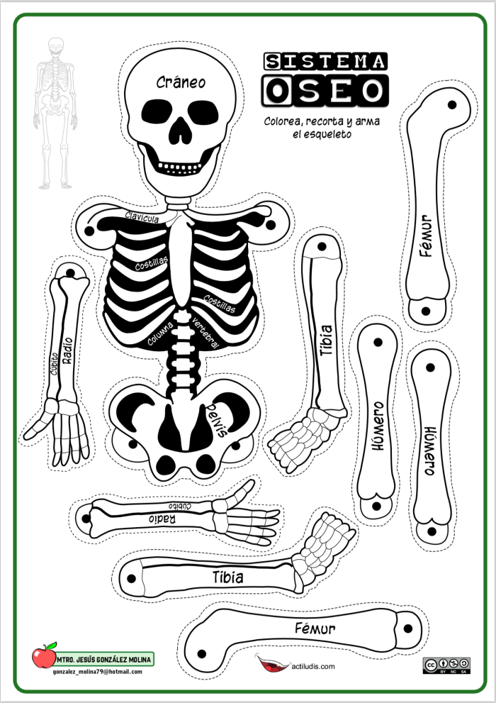

**PREPÁRATE PARA EL APRENDIZAJE**